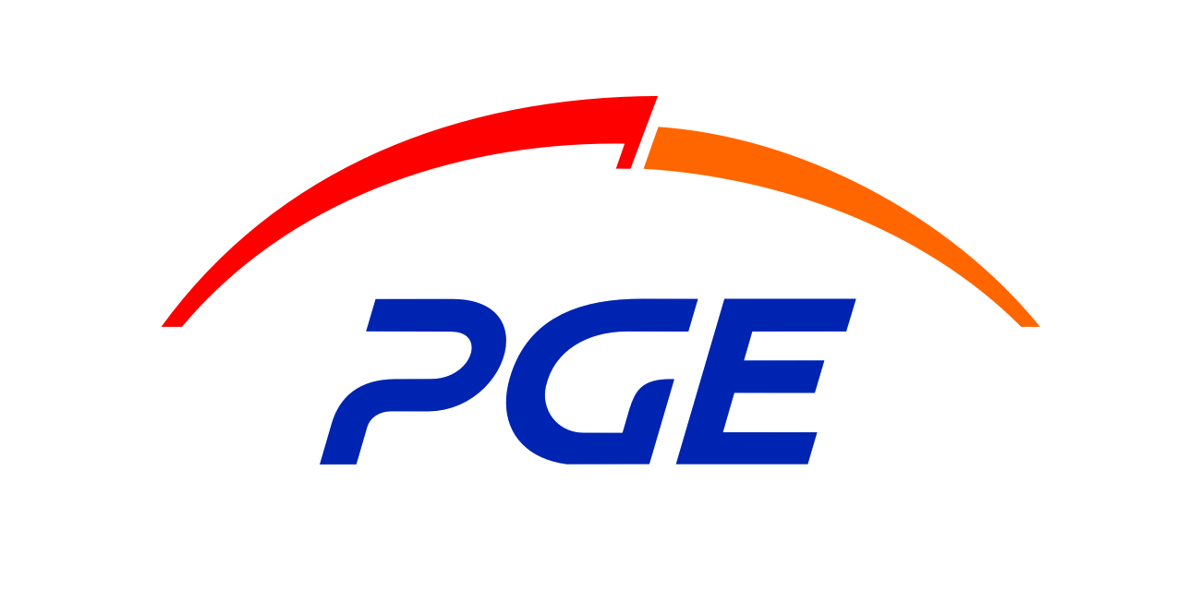
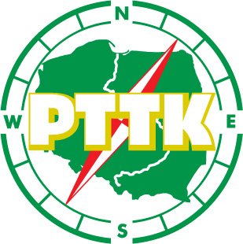

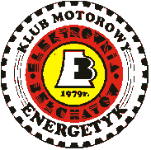
XXXVIII Ogólnopolski Zlot
Turystów Zmotoryzowanych
„ENERGETYK 2017”

Piotrków Trybunalski - Słok 2-3.09.2017 r.

Zlot organizowany jest w ramach obchodów 800-lecia
Piotrkowa Trybunalskiego.

Organizatorem Zlotu jest Klub Motorowy „Energetyk” przy Elektrowni Bełchatów.
Celem Zlotu jest:
- uświetnienie uroczystości obchodów „Dnia Energetyka 2017” organizowanych przez PGE Górnictwo i Energetyka Konwencjonalna S.A. Oddział Elektrownia Bełchatów
- promowanie Polskiej Grupy Energetycznej,
- promowanie Powiatu Bełchatowskiego i Miasta Bełchatowa,
- popularyzowanie turystyki rodzinnej i krajoznawstwa,
- pogłębianie wiedzy o Województwie Łódzkim,
- podwyższanie wiadomości z przepisów ruchu drogowego i umiejętności udzielania pierwszej pomocy medycznej,
- popularyzacja kulturalnego i bezpiecznego zachowania się na drodze,
- wspólna zabawa w gronie rodziny i przyjaciół.

Zlot odbędzie się w dniach 2 – 3 września 2017 r. Przyjmowanie uczestników
w dniu 2 września 2017 r. od godz.9³⁰ do 10⁰⁰ w Piotrkowie przy Placu Czarneckiego 10. Siedziba Oddziału PTTK im. Michała Rawity-Witanowskiego.
Zlot polega na przejechaniu (przejściu) wyznaczonej przez organizatora trasy (wycieczki), rozwiązanie testów, wykazaniu się wiedzą o przebytej trasie, a także wykonaniu zadań rekreacyjnych.
W Zlocie mogą brać udział turyści zmotoryzowani zrzeszeni i niezrzeszeni w drużynach lub indywidualnie, w sprawnych samochodach osobowych dopuszczonych do ruchu po drogach publicznych, po dokonaniu wpłaty na pokrycie kosztów udziału w zlocie i przesłaniu „Karty Zgłoszenia”. Wpłata na pokrycie kosztów udziału wynosi 160,00 zł od osoby.
Za dzieci do lat 7 można nie dokonywać wpłaty, jednakże nie otrzymują one świadczeń.
Pomimo to po zgłoszeniu mogą uczestniczyć w konkurencjach dla dzieci.

Zgłoszenia należy przysłać na adres:
Jerzy Antczak 97-400 Bełchatów ul. Broniewskiego 23
e-mail: jerzy.antczak@gkpge.pl , tel. kom. 691-591-022
Sławomir Figura e-mail: slawomir.figura@gkpge.pl tel. kom. 792-195-793
a kwotę na pokrycie kosztów udziału w Zlocie wpłacić na konto:
Klub Motorowy „Energetyk” przy Elektrowni Bełchatów
97-406 Bełchatów 5, Rogowiec, ul. Energetyczna 7
PKO BP o. Bełchatów nr konta: 48 1020 3958 0000 9002 0075 7591
z dopiskiem: Zlot „Energetyk 2017”
Przyjmowania zgłoszeń i wpłaty na pokrycie kosztów udziału do 20.08.2017 r.

- Zlot został zarejestrowany przez KTM ZG PTTK pod nr 16/17.
- Organizator nie ubezpiecza uczestników Zlotu oraz nie ponosi odpowiedzialności za wypadki
i szkody poniesione przez uczestników lub osoby trzecie w czasie trwania Zlotu – uczestnik biorący udział w imprezie powinien ubezpieczyć się we własnym zakresie. Członkowie PTTK
i PZM są ubezpieczeni.

Komandor Zlotu
Jerzy Antczak

